Spark SQL查询分析器

程序要求

（1）可以配置Spark SQL连接信息

（2）列出当前连接下的库、表、字段,以方便编写SQL脚本

（3）提供SQL编辑框,方便编写SQL和提交查询任务。

（4）以列表的形式,展示查询结果

（5）不限于CS\BS架构,以及开发语言

开发环境

系统环境：window10

开发环境：java 1.8.0_251

开发支持：swing框架，sparkJBDC，spark sql，java.sql

开发工具：IntelliJ IDEA + JFormDesigner插件。JFormDesigner是一个技术专业的应用软件程序插件，可以让我们以图像化界面设计Java Swing界面，它可做为单独应用工具应用，还可以将其作为各种各样IDE的软件。

程序设计

1. 文件说明

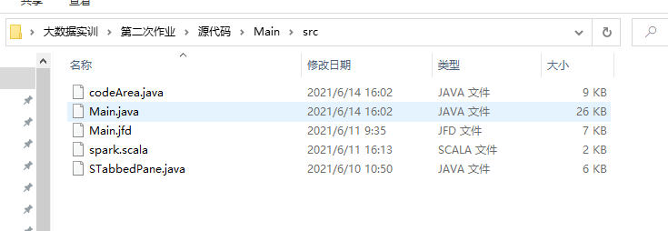

（1）Main类为主界面UI，其中包含主函数main。

（2）codeArea类为代码界面UI

（3）STabbedPane类继承了swing框架中JTabbedPane类，在此基础上添加了标签可关闭功能，使其可以通过标签旁的关闭按钮删除标签。

（4）spark类则为sacla，使用sparkJBDC连接服务器，之后负责处理主界面提交的sql命令执行并返回查询结果。

1. 界面设计

程序界面别主要分为三个界面：主界面、登入界面、代码界面

1. 主界面:

主界面包含着组件：

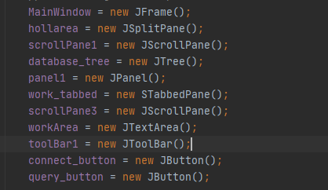

JFormDesigner设计样式：

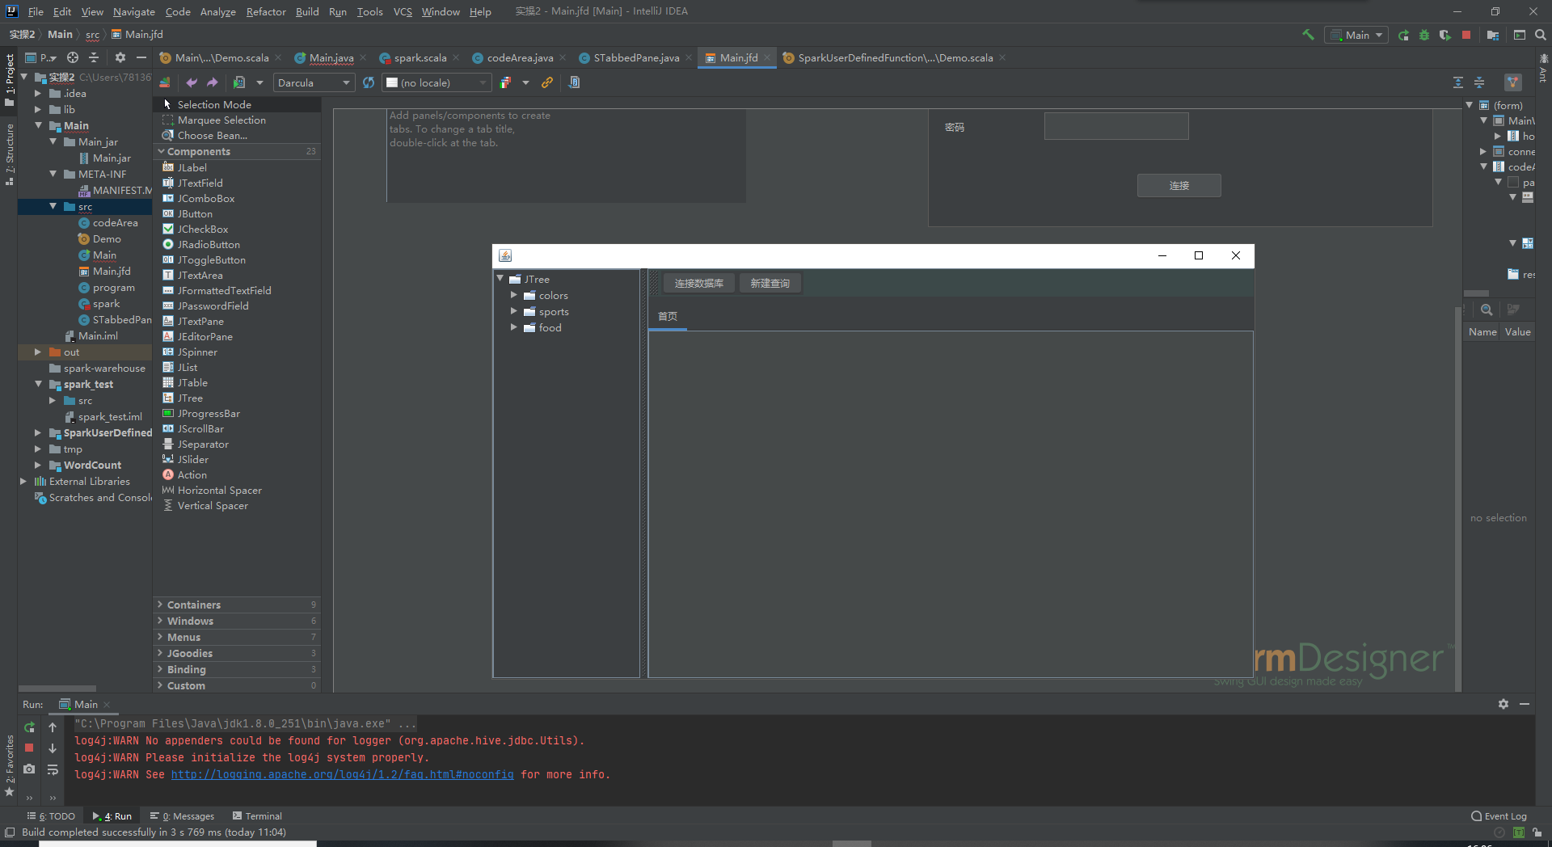

运行效果：

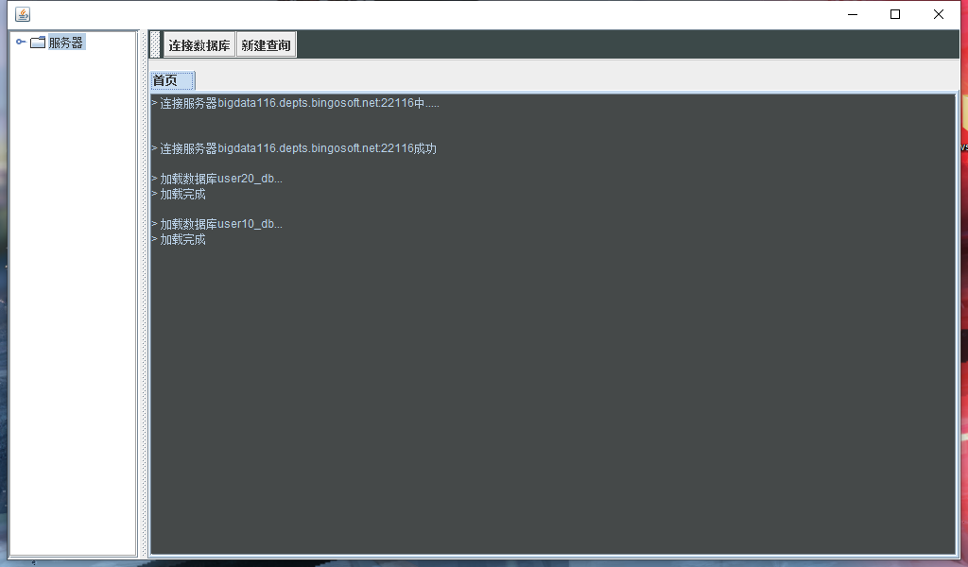

主界面包含着数据库元素区database_tree（JTree）、标签栏work_tabbed（JTabbedPand）和两个按钮connect_button、query_button（JButton）。标签栏中有个默认首页标签，用来显示连接等信息，设置为不可关闭。连接数据库按钮connect_button作用是打开登入界面，用户在登入界面输入连接信息后将数据返回主界面。利用连接信息新建spark对象进行连接，在连接后元素区也会显示数据库相关信息。新建查询按钮query_button则会在标签栏work_tabbed中新建一个codeArea类的标签（即下文所示的代码界面）。

（2）登入界面

登入界面的组件：

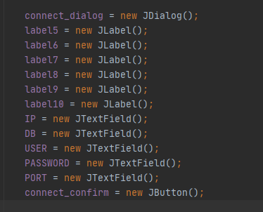

JFormDesigner设计样式：

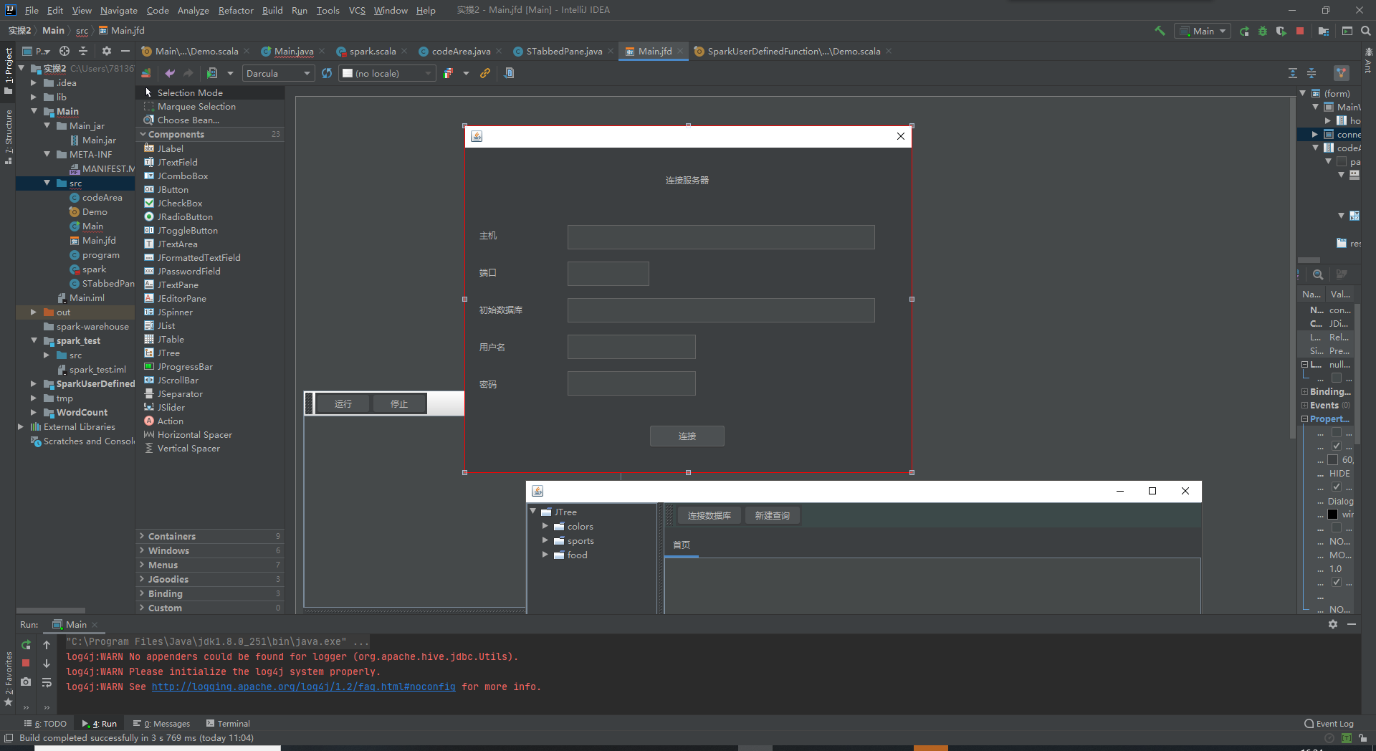

运行效果

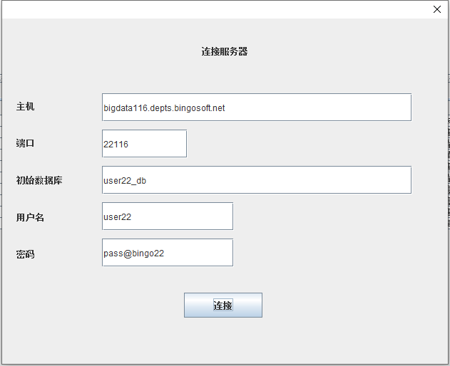

登入界面主要就是由五个信息框（JTextFielde）和一个连接按钮connect_confirm（JButton）组成。五个信息框分别让用户输入数据库IP、数据库端口、初始数据库、用户名和密码。点击连接按钮connect_confirm后会将用户在信息框中输入的信息提取出并返回主窗口然后建立连接。

（3）代码界面

界面组件：

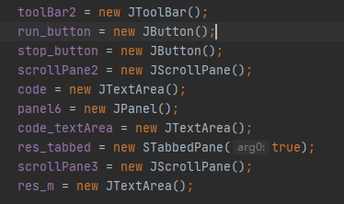

JFormDesigner设计样式：

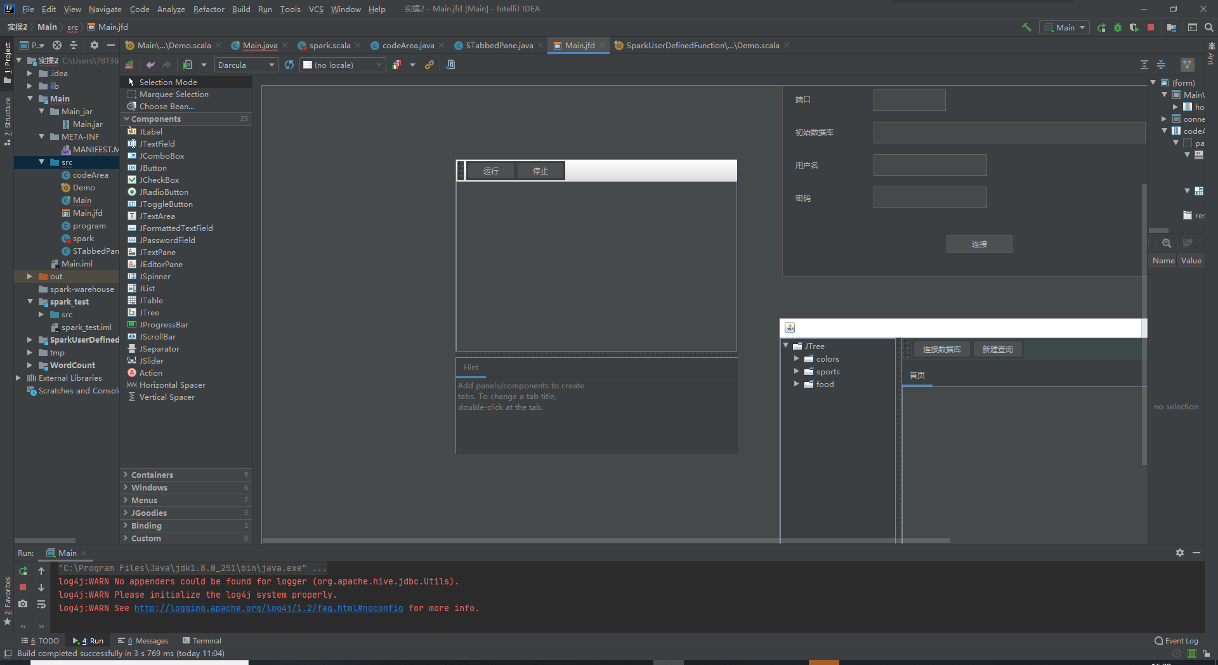

运行时效果：

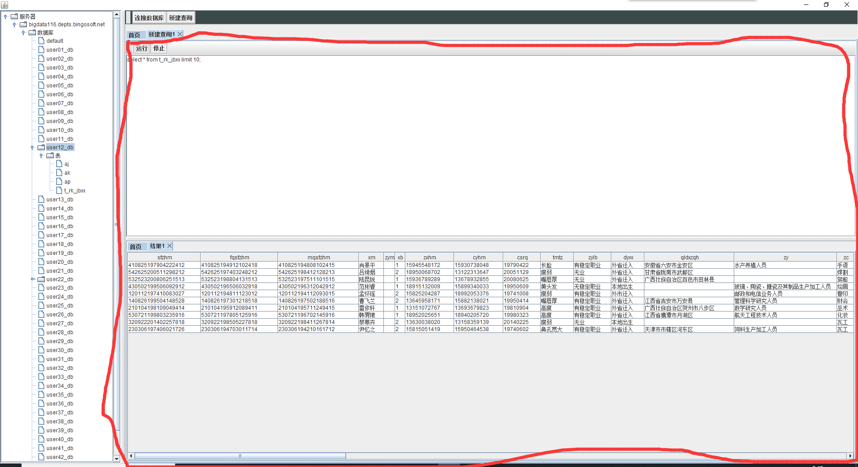

红圈内为codeArea代码界面UI。

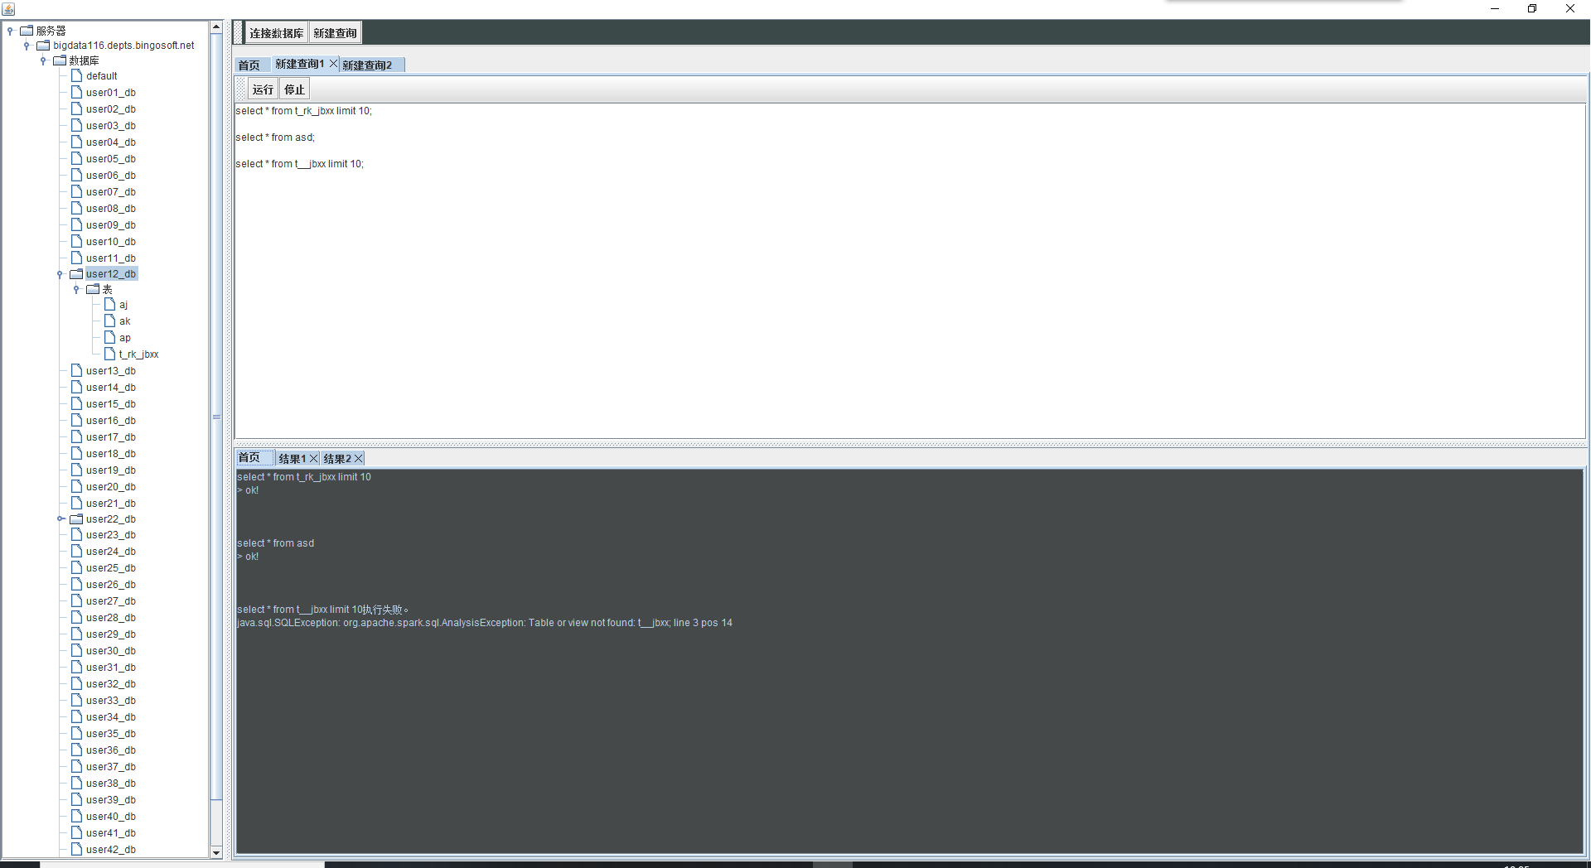

代码界面分为上下两部分，上部分为运行、停止两个按钮run_button、stop_button（Jbutton）和一个代码编辑区域code_textArea（JTextArea）。下部分则为标签栏res_tabbed（JTabbedPand）。在代码编辑区域输入查询代码后点击运行按钮，程序会对代码编辑区域内的代码以分号 ; 为间隔对代码依次执行并在标签栏的首页中返回运行结果。并将从数据库提取数据在新建标签结果1中显示sql执行结果。

1. 组件设计思路
2. 元素区

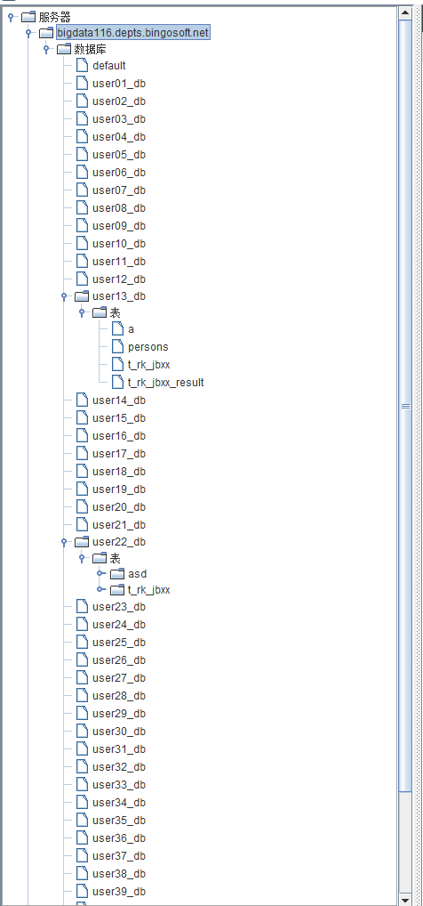

元素区由JTree组件构成，在连接服务器时使用sql命令 “show databases”、“show tables from [database]”和“desc formatted [table]”来读取数据库、表和字段。值得一提的是，程序与服务器建立连接时，只会预加载初始数据库来加快连接进程，想查看其它数据库的表可以在之后双击数据库元素进行加载。而对于初始数据库，添加鼠标事件使其可以通过双击表来查看数据库中存放的数据。

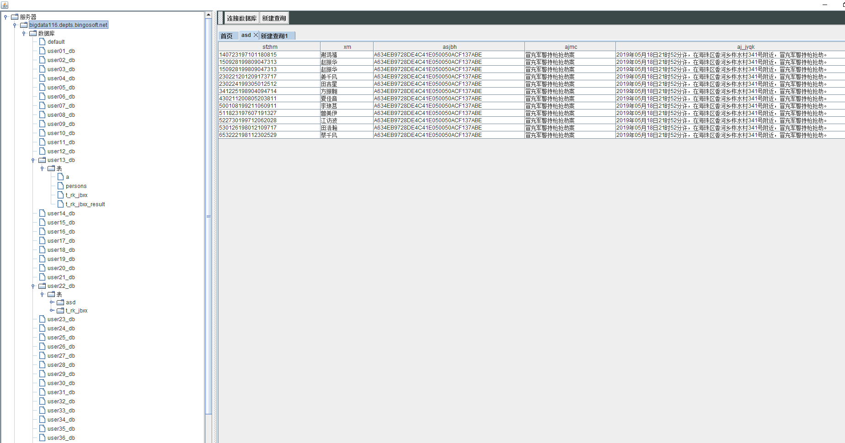（双击查看asd表示例）

1. 工作区&结果区

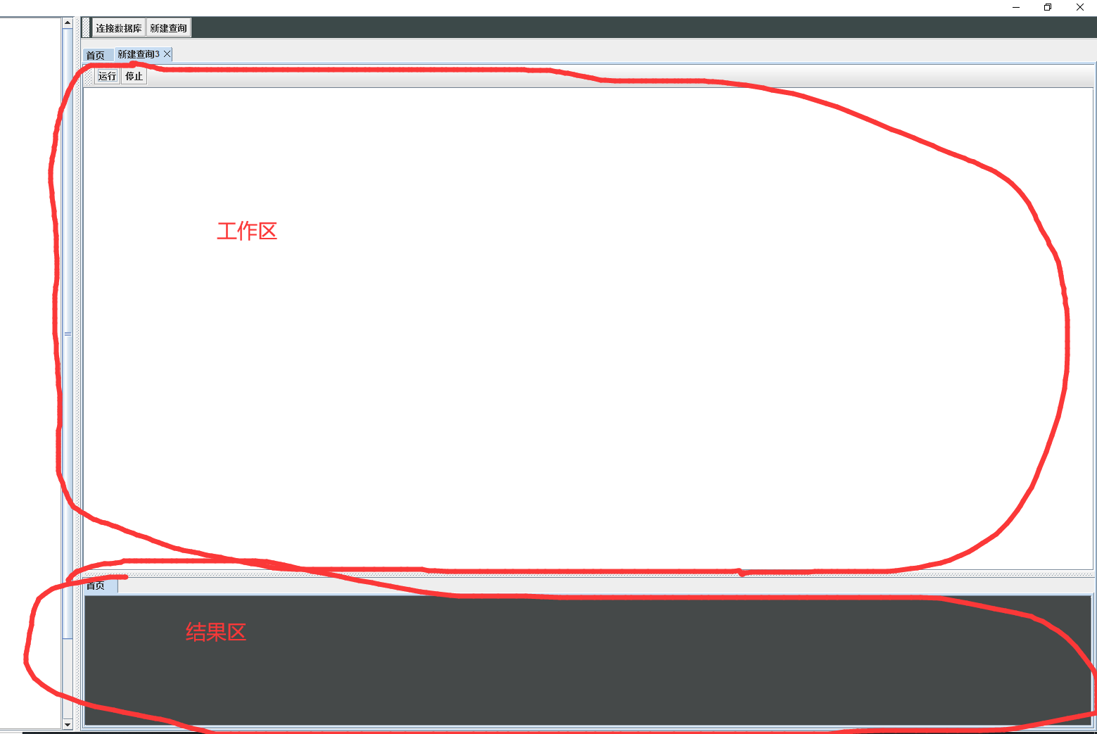

有关代码即其结果输出的单独放到codeArea类中，每次新建查询时在主界面新建codeArea对象并添加到主界面work_tabbed标签栏中。可在标签栏中点击不同的codeArea对不同的对象进行操作。